103學年度全校健康促進運動-三對三籃賽
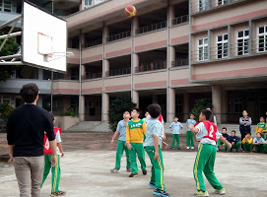 | 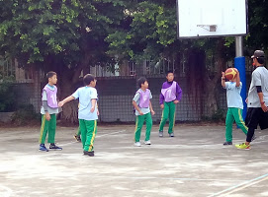
說明：孩子認真參與(一) | 說明：孩子認真參與(二)
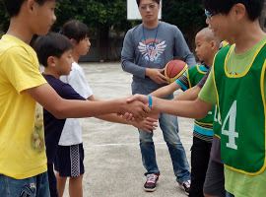 | 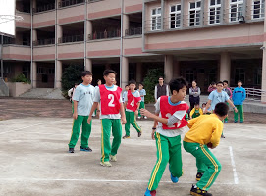
說明：運動家精神展現(三) | 說明：孩子認真參與(四)
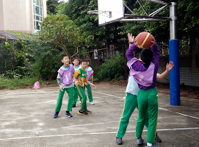 | 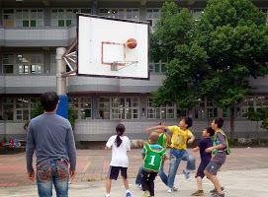
說明：孩子認真參與(五) | 說明：孩子認真參與(六)

